Инвестиционная площадка № 67-04-04
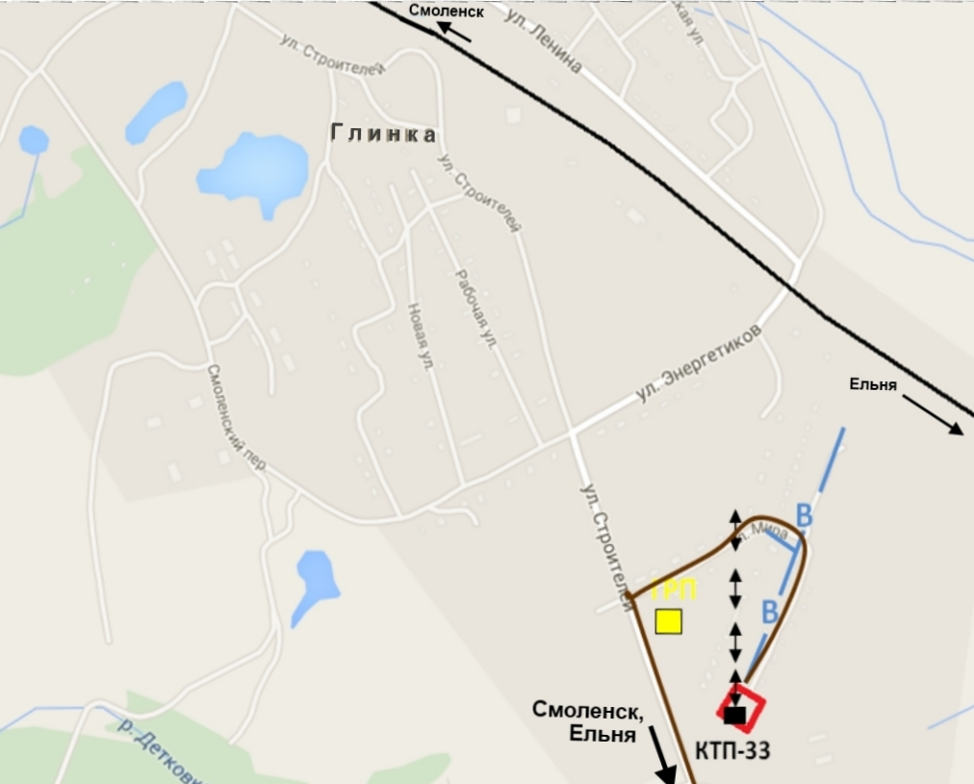 | 1. Месторасположение:  - Смоленская область, Глинковский район, Глинковское сельское поселение, село Глинка, улица Льнозаводская;  - расстояние до г. Москва: 500 км;  - расстояние до г. Смоленск: 100 км.  2. Характеристика участка:  - площадь: 3.7 га;  - категория земель: земли населенных пунктов;  - приоритетное направление использования: для производственных целей;  - форма собственности: собственность не разграничена.  3.Подъездные пути:  - автодорога с асфальтным покрытием примыкает к участку;  - железная дорога на расстоянии 250 м.  4. Инженерные коммуникации:  - газоснабжение: ГРС в 500 метрах, давление 3 кг/кв. см, возможное потребление 420 куб. м /час, стоимость технологического присоединения к газовым сетям – 3 млн. руб. (за 1 км.);  - электроснабжение: точка подключения ПС Глинка 110/35/10 расположена в 0,75 км, резерв мощности для технологического присоединения -3,7 МВА , сроки осуществления тех. присоединения 6 месяцев, ориентировочная стоимость техприсоединения - 44 тыс. руб.  - водоснабжение: существующий водопровод в 700 м, давление -2 атм., возможное потребление 20 куб. м/час.  5.Условия предоставления:  - долгосрочная аренда: ориентировочно 359521,00 руб.;  - выкуп: в пределах 898804,00 руб.

